

**ISLA Santarém – Instituto Politécnico**

**Curso Técnico Superior Profissional de**

**Tecnologias e Programação de Sistemas de Informação**

Relatório do Estágio realizado na Estrelinha Amarela:

David das Neves

Docente Orientador:

Professor Doutor Ricardo Vardasca

Unidade Curricular: Estágio

Santarém

Ano letivo 2024-2025

**Resumo**

O presente relatório descreve o desenvolvimento de um website para o Jardim de Infância A Estrelinha Amarela, realizado no âmbito do estágio curricular. O objetivo principal do estágio foi criar uma plataforma online que permitisse aos pais e encarregados de educação aceder a informações sobre a instituição, bem como uma área privada para os colaboradores e direção.

O website inclui informações sobre a missão da escola, atividades, localização, ementas e permite os colaboradores registarem as suas horas de trabalho. A administração tem acesso a uma página onde pode verificar as horas de entrada e saída dos colaboradores, atribuir compensações, aceitar novos colaboradores e gerir as ementas do website.

Durante o estágio, foram aplicados conhecimentos em *HTML, CSS, JavaScript* e *PHP*, bem como técnicas de design responsivo e segurança na web. O resultado foi um website funcional e intuitivo, que atende às necessidades da instituição e dos seus utilizadores.

*Palavras chave: Website, design responsivo, segurança, funcional e intuitivo.*

**Índice**

INTRODUÇÃO 6

Caraterização da empresa/entidade 6

Objetivos do estágio 6

Estrutura do relatório 6

REVISÃO DOS CONHECIMENTOS 7

Sub-parágrafo 7

Subsecções de menor nível 7

DESCRIÇÃO DAS TAREFAS REALIZADAS 8

CONCLUSÕES 9

BIBLIOGRAFIA 10

ANEXO – NORMAS APA 7ª EDIÇÃO 11

A.1 Figuras 11

A.2 Tabelas 12

A.3 Utilização de Citações 12

A.3.1 Citações dentro do texto 12

A.3.2 Citações textuais 13

A.4 Notas de rodapé 14

A.5 Referências Bibliográficas 14

INTRODUÇÃO

O presente relatório surge no âmbito do estágio curricular do curso Técnico Superior Profissional em Tecnologias e Programação de Sistemas de Informação, realizado no Jardim de Infância A Estrelinha Amarela, localizado em Santa Iria de Azóia. Este estágio teve como principal finalidade o desenvolvimento de um website institucional que respondesse às necessidades de comunicação externa e interna da instituição.

O projeto de estágio consistiu na criação de uma plataforma digital que permitisse aos pais e encarregados de educação aceder a informações relevantes sobre a escola, como a missão, atividades, contactos, localização e ementas, bem como na implementação de uma área reservada para colaboradores e administração. Esta área inclui funcionalidades como o registo de horas de trabalho, a consulta do banco de horas e a gestão de utilizadores e ementas por parte da diretora.

O estágio constituiu uma oportunidade para aplicar os conhecimentos adquiridos ao longo do curso, desenvolver novas competências técnicas e adaptar soluções tecnológicas a um contexto educativo. Este relatório apresenta a caracterização da entidade acolhedora, os objetivos do estágio, a revisão de conhecimentos aplicados, a descrição das tarefas realizadas e as conclusões retiradas da experiência.

Caraterização da empresa/entidade

O Jardim de Infância A Estrelinha Amarela é uma instituição de ensino pré-escolar localizada na rua José Augusto Gouveia, em Santa Iria de Azóia, concelho de Loures. Dedicada à educação e ao desenvolvimento integral das crianças, a instituição tem como missão proporcionar um ambiente seguro, acolhedor e estimulante, onde cada criança possa crescer e aprender ao seu ritmo. A equipa é composta por educadores qualificados e dedicados, que trabalham em conjunto para oferecer um ensino de qualidade.

Embora não disponha de um historial amplamente divulgado online, a sua presença ativa na comunidade local e a reputação positiva junto dos encarregados de educação refletem o seu papel relevante no panorama educativo da freguesia de Santa Iria de Azóia.

Objetivos do estágio

O estágio teve como principais objetivos aprofundar e consolidar os conhecimentos adquiridos ao longo da componente curricular do curso Técnico Superior Profissional em Tecnologias e Programação de Sistemas de Informação. Pretendeu-se proporcionar uma experiência prática e contextualizada, permitindo o contacto direto com as necessidades reais de uma instituição educativa. Em particular, o estágio visou:

Desenvolver um website institucional funcional, acessível e visualmente apelativo, adaptado às necessidades do Jardim de Infância A Estrelinha Amarela;

Implementar funcionalidades específicas para diferentes perfis de utilizador (pais, colaboradores e administração), com destaque para o sistema de registo de horas e painel de gestão administrativa;

Aplicar boas práticas de desenvolvimento web, incluindo design responsivo, segurança na web e organização modular do código;

Estrutura do relatório

Este relatório segue a seguinte estrutura: introdução, revisão dos conhecimentos, descrição das tarefas realizadas, conclusões e bibliografia.

REVISÃO DOS CONHECIMENTOS

Durante o estágio esforcei-me por aplicar as boas práticas de desenvolvimento web, que consistem num conjunto de princípios e técnicas que visam garantir que os websites sejam acessíveis, eficientes, seguros, reponsivos e fáceis de manter. Estas práticas incluem a separação entre estructura HTML, estilo CSS e comportamento JavaScript, a utilização de código semântico, a otimização para dispositivos móveis, a acessibilidade para todos os utilizadores e a adoção de medidas de segurança adequadas. A aplicação destas práticas, contribui para uma melhor experiência do utilizador e facilita a manutenção e escalabilidade do projeto (Al-Hawari, 2021).

Na página inicial, é apresentado um vídeo institucional do infantário através de um elemento iframe bem como uma galeria com imagens das atividades e do espaço do infantário (Figura 1).

Na página de atividades optei por estruturar o conteúdo em três seções distintas, utilizando elementos divs em HTML para organizar e destacar as atividades curriculares, extracurriculares e familiares.

Cada uma destas seções foi precedida por um título de nível 3 (<h3>) e acompanhada por um parágrafo descritivo, com o objetivo de informar os encarregados de educação sobre a natureza e os objetivos pedagógicos de cada tipo de atividade (Figura 2).

Uma imagem com texto, captura de ecrã, Tipo de letra, file

Os conteúdos gerados por IA podem estar incorretos.

Figura 2 - Exemplo da div de atividades extracurriculares na página Atividades

As atividades curriculares foram apresentadas como uma lista não ordenada (<ul>), contendo itens como Inglês, Expressão Motora e Expressão Musical, com descrições sobre os benefícios para o desenvolvimento das crianças.

A secção das atividades extracurriculares segue uma estrutura semelhante, deestacando a atividade de Dança, com uma descrição mais extensa que evidencia os seus impactos no desenvolvimento motor, emocional e social das ciranças.

Por fim, a secção dedicada às atividades em família reforça a importância da ligação entre o ambiente escolar e o contexto familiar, incentivando a continuidade das experiências em casa.

A organização em divs permitiu uma separação clara, e visualmente apelativa entre os diferentes tipos de atividades, facilitando a leitura e a navegação por parte dos utilizadores. Esta abordagem também contribuiu para a manutenção de uma estrutura modular e reutilizável do código HTML, alinhada com as boas práticas de desenvolvimento web (Wazid, 2023).

Na página de inscrição,foram utilizados elementos de formulário para recolher informações dos encarregados de educação e do educando, como o nome do encarregado e educando, data de nascimento do educando, e-mail e uma mensagem personalizada (Figura 3) (Chen e Huang, 2023).

Uma imagem com texto, captura de ecrã, Tipo de letra

Os conteúdos gerados por IA podem estar incorretos.

Figura 3 – Formulário de inscrição

Na página de contactos, utilizei elementos HTML para apresentar de forma clara e acessível as informações institucionais relevantes, como o endereço físico, número de telefone e endereço de correio eletrónico do Jardim de Infância A Estrelinha Amarela.

Para facilitar a localização da instituição, integrei um botão com ligação direta ao Google Maps, utilizando um *hyperlink* com parâmetros personalizados que permite ao utilizador obter direções de forma imediata. Esta funcionalidade foi implementada através de uma âncora (<a>) com o atributo href apontando para o serviço de mapas (Figura 4).

Uma imagem com texto, captura de ecrã, Tipo de letra

Os conteúdos gerados por IA podem estar incorretos.

Figura 4 – Código do mapa interativo

Na secção seguinte, criei uma área de interação com o utilizador, composta por um pequeno formulário em HTML com campos para o nome e comentário. Esta estrutura foi desenvolvida com elementos <label>, <input> e <textarea>, permitindo aos encarregados de educação partilhar as suas experiências ou deixar sugestões.

Para reforçar a transparência e a conformidade com o RGPD, incluí uma ligação para a política de privacidade da instituição.

Por fim, adicionei uma secção de reviews, com um link externo para a página de avaliações no Google, promovendo a confiança e a credibilidade junto de novos visitantes (Figura 5)

Uma imagem com texto, captura de ecrã, Tipo de letra

Os conteúdos gerados por IA podem estar incorretos.

Figura 5 – Código HTML reviews e hyperlink para os comentários no Google

Para garantir a acessibilidade do website a um público mais vasto, implementei elementos de internacionalização no canto superior direito de cada página, permitindo ao utilizador seleccionar a língua pretendida através de botões de navegação (href) (Figura 6) (Zhang e Li, 2023).

Uma imagem com texto, captura de ecrã, Tipo de letra

Os conteúdos gerados por IA podem estar incorretos.

Figura 6 – Implementação dos botões de internacionalização

Na página dedicada à Missão, utilizei diversos elementos HTML com o objetivo de apresentar de forma clara e estruturada os valores e princípios orientadores do Jardim de Infância a Estrelinha Amarela.

A estructura da página inicia-se com um cabeçalho de nivel 2 (<h2>) que introduz a secção “Qual a nossa Missão?”, seguido de um parágrafo (<p>) que descreve a missão da instituição, destacando o compromiso com o desenvolvimento harmonioso das crianças.

Para enumerar os princípios orientadores, recorreu-se a uma lista não ordenada (<ul>) composta por vários itens (<li>) (Figura 7), cada um representando um valor ou objetivo pedagógico, como a promoção da autonomía, o respeito pela diversidade cultural e o incentivo à participação dos pais. Esta abordagem facilita a leitura e a compreensão dos conteúdos por parte dos utilizadores.

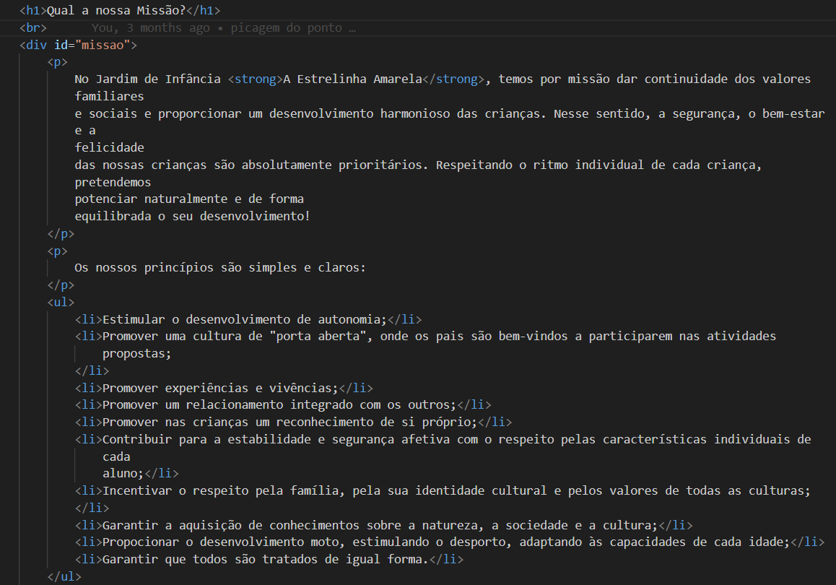

Figura 7 – Título, parágrafo e lista não ordenada com os itens referentes à missão do infantário e os objetivos pedagógicos.

A secção “Ementa Semanal” da página foi estruturada com recurso a elementos HTML semânticos, nomeadamente um cabeçalho de nível 2 (<h2>) que introduz o tema da alimentação infantil.

Seguidamente, foi utilizado um parágrafo (<p>) para apresentar uma explicação contextual sobre a importância da educação alimentar desde a infância, destacando a parceria com a empresa fornecedora de refeições. Este conteúdo textual, foi redigido de forma a sensibilizar os encarregados de educação para os hábitos alimentares saudáveis promovidos pela instituição.

Embora esta secção não inclua elementos visuais como tabelas ou listas, a sua estrutura em HTML permite uma leitura fluida e coerente, estando preparada para, futuramente, integrar conteúdos adicionais como menus semanais em formato de tabela, imagens ilustrativas ou ficheiros para download.

Esta abordagem demonstra uma preocupação com a escalabilidade do conteúdo e a possibilidade de evolução da página, mantendo simultaneamente uma apresentação clara e acessível.

A construção do website institucional do Jardim de Infância A Estrelinha Amarela assentou numa abordagem técnica que valorizou a separação entre estrutura e apresentação recorrendo à utilização de *Cascade Style Sheets* (CSS) para definir a aparência visual e a organização dos elementos gráficos. Esta separação entre conteúdo HTML e o estilo CSS permitiu uma maior clareza no desenvolvimento, facilitando a manutenção e a escalabilidade do projeto.

A folha de estilos externa (style.css) foi desenvolvida com o objetivo de garantir uma experiência de utilizador coerente, apelativa e funcional em todas as páginas do website. A nível global, foram definidos estilos para o corpo da página, como a aplicação da fonte “Lato”, o alinhamento central do texto, a cor de fundo suave e ocultação do scroll horizontal, conferindo ao site uma aparência leve e acolhedora, adequada ao público-alvo. Os títulos principais foram estilizados com tamanhos de letra generosos e cores institucionais, reforçando a hierarquia da informação e a identidade visual da instituição.

O menu de navegação foi concebido de forma responsiva, adaptando-se a diferentes tamanhos de ecrã através de media queries. Nos dispositivos móveis, o menu é apresentado como uma barra lateral deslizante, enquanto que em ecrãs de maiores dimensões surge centralizado, com um fundo arredondado e sombra, promovendo uma navegação intuitiva (Kumar e Singh, 2022). As ligações do menu incluem efeitos de transição e alteração de cor ao passar o cursor, melhorando a interatividade.

Foram ainda definidos estilos específicos para botões de navegação e interação, como os botões de idioma e de confirmação, com cores suaves, cantos arredondados e efeitos de hover, asegurando uma experiência de utilizador acessível e agradável. A mascote interativa foi posicionada com recurso a propriedades de posicionamento absoluto e acompanhado por uma caixa de mensagem com sombra e transições suaves, reforçando o carácter lúdico e educativo do site (Suman, 2025).

Nas páginas de inscrição e contactos, os formulários foram estilizados com campos de entrada e áreas de texto de largura adaptável, margens equilibradas e bordas suaves. Os botões de envio foram destacados com cores contranstantes e efeitos de interação, incentivando a participação dos utilizadores. A secção de comentários foi organizada com listas estilizadas, caixas de texto e botões, promovendo a partilha de experiências por parte dos encarregados de educação.

Adicionalmente, elementos como as secções Missão e Ementa foram estilizados com bordas arredondadas, preenchimento interno e largura controlada, criando áreas visuais bem definidas para conteúdos constitucionais. Esta estructura modular facilita a leitura e a organização da informação.

Por fim, o uso de media queries permitiu adaptar o layout do site a diferentes dispositivos, desde computadores a tablets e smartphones. Elementos como vídeos, caixas de texto e listas de comentários ajustam-se automaticamente à largura do ecrã, garantindo uma navegação fluida e acessível a qualquer contexto. Esta abordagem demonstra uma preocupação com a acessibilidade e a qualidade da experiência digital oferecida aos utilizadores

No desenvolvimento do website institucional, a linguagem JavaScript foi utilizada para introduzir funcionalidades interativas, melhorar a experiência do utilizador e dinamizar a navegação entre os diferentes conteúdos. A sua aplicação revelou-se esencial tanto na vertente pública do site como nas áreas reservadas a colaboradores e à direção.

Na interface pública, uma das principais implementações foi a mascote interativa, desenvolvida no ficheiro scripts.js. Esta funcionalidade permite que a mascote acompanhe o utilizador ao longo do site, apresentando mensagens explicativas sobre os diferentes elementos da interface. As mensagens são adaptadas ao idioma selecionado (português ou inglês), promovendo uma navegação assistida e acessível. A mascote é ativada através de uma caixa de diálogo personalizada, que questiona o utilizador sobre o seu interesse em receber ajuda, e, mediante confirmação, inicia um percurso guiado pelos principais elementos da página.

O JavaScript foi também utilizado para controlar a abertura e o fecho do menu de navegação em dispositivos móveis, através da manipulação dinâmica de classes CSS. Esta funcionalidade assegura uma experiência responsiva e adaptada a diferentes tamanhos de ecrã, contribuindo para a usabilidade do site.

Além disso, foram implementadas caixas de confirmação personalizadas, que reforçam a interatividade e a segurança na navegação, permitindo ao utilizador confirmar ações antes da sua execução.

No que diz respeito à área reservada, o ficheiro user.php, destinado aos colaboradores do infantário, integra funcionalidades de registo de horas de entrada e saída. Aqui, o JavaScript é utilizado para validar o intervalo de datas no formulario de consulta da base de dados, evitando submissões incorretas. Foi também integrado um calendário interativo com suporte da biblioteca Bootstrap-datepicker, que facilita a seleção de datas de forma intuitiva.

Já no ficheiro admin.php, acessível exclusivamente à diretora da instituição, o JavaScript complementa as funcionalidades de gestão administrativa. Esta área permite o carregamento de ficheiros para a ementa mensal (em imagem ou PDF), a ativação e desativação de colaboradores, bem como a gestão do banco de horas e das compensações. Embora a lógica principal destas operações esteja implementada em PHP, o JavaScript desempenha um papel importante na validação de dados e na melhoria da experiência de utilização do painel de administração.

Em suma, a utilização de JavaScript no projeto foi cuidadosamente integrado com os restantes componentes tecnológicos, asegurando uma experiência de navegação fluida, interativa e adaptada aos diferentes perfis de utilizador como o público geral, colaboradores e direção.

A linguagem PHP foi ampliamente utilizada no desenvolvimento do website institucional, desempenhando um papel central na implementação da lógica de servidor, na gestão de dados e na interação com a base de dados MySQL. A sua aplicação estendeu-se tanto à área pública do site como às áreas reservadas a colaboradores e à direção, asegurando funcionalidades dinâmicas, seguras e adaptadas aos diferentes perfis de utilizador.

A ligação à base de dados foi estabelecida através de ficheiros dedicados, como o ligaBD.php, utilizando tanto a extensão MySQLi como PDO, consoante a funcionalidade. Esta abordagem permitiu centralizar as credenciais de acesso e garantir a reutilização do código, promovendo a organização e a segurança da aplicação.

Na área pública, o PHP foi utilizado para procesar formulários de inscrição e candidatura, como nos ficheiros inscricao.php e aplication.php, assegurando o envio e o tratamento adequado dos dados submetidos. Após a submissão, os utilizadores são redirecionados com mensagens de confirmação, reforçando a usabilidade da aplicação.

Uma funcionalidade relevante foi a gestão de avaliações (reviews) por parte dos encarregados de educação. O ficheiro save_review.php recebe os dados submetidos via formulário, valida os campos obrigatórios e insere a avaliação na base de dados. Por sua vez, o ficheiro get_reviews.php recupera todas as avaliações existentes e devolve-as em formato JSON, permitindo a sua apresentação dinâmica no frontend com JavaScript. Esta funcionalidade promove a interatividade e a transparência, permitindo que os visitantes consultem experiências partilhadas por outros utilizadores.

A gestão de utilizadores foi implementada através dos ficheiros registo.php e login.php. o registo inclui a verificação de duplicados e a encriptação segura das palavras-passe com password_hash(). O login valida as credenciais e inicia sessões seguras com $_SESSION, atribuindo permissões distintas consoante o perfil do utilizador (colaborador ou diretora). A segurança das áreas restritas é assegurada através da verificação de sessões ativas, e o ficheiro logout.php permite terminar a sessão de forma segura.

A área reservada aos colaboradores foi desenvolvida no ficheiro user.php, permitindo o registo de horas de entrada e saída, bem como a consulta do banco de horas acumulado. O sistema valida se já existe um registo para o dia em questão, evitando duplicados, e calcula automaticamente o saldo de horas com base nas horas trabalhadas. Os colaboradores podem ainda consultar os seus registos num intervalo de tempo definido, com validação de datas e apresentação dos dados em formatos de tabela. Esta funcionalidade promove a autonomía dos colaboradores e a transparência na gestão do tempo de trabalho.

A área de administração, acessível exclusivamente à diretora da instituição, foi implementada no ficheiro admin.php. Esta secção constitui o backoffice de gestão do website, permitindo a gestão de colaboradores através da ativação, desativação e eliminação de contas, a atribuição e registo de horas compensadas, a consulta detalhada do banco de horas por colaborador e ao carregamento de ementas semanais, em formato imagem ou PDF, com substituição automática do conteúdo na páginas públicas.

Estas operações são suportadas por consultas SQL dinâmicas, validações de integridade e mensagens de feedback ao utilizador, assegurando uma gestão eficaz e segura da informação.

Por fim, o PHP foi integrado de forma harmoniosa com os ficheiros HTML e scripts JavaScript, permitindo a apresentação dinâmica de conteúdos, a comunicação assíncrona com o servidor (AJAX) e a personalização da experiência de utilizador consoante o perfil autenticado (Silva e Costa, 2023). A utilização de PHP no projeto revelou-se fundamental para a criação de um sistema funcional, seguro e adaptado às necesidades reais da instituição (Oliveira e Martins, 2022). A linguagem foi aplicada de forma modular e estruturada, respeitando as boas práticas de desenvolvimento web, como a separação de responsabilidades, a validação de dados, a proteção de sessões e a interação eficiente com a base de dados. Esta abordagem permitiu desenvolver um website completo, com áreas públicas e privadas, promovendo a comunicação, a gestão interna e a transparência institucional.

DESCRIÇÃO DAS TAREFAS REALIZADAS

Texto em Times New Roman 12 pts, normal, justificado, espaçamento entre linhas: 1,5, primeira linha de cada parágrafo com avanço de 0,5 cm. Espaçamento de 6 pts depois do parágrafo.

Durante o estágio, desempenhei um conjunto alargado de tarefas relacionadas com o desenvolvimento integral de um website institucional. A primeira fase consistiu na realização de uma reunião com a diretora da instituição, com o objetivo de comprender as necessidades específicas do jardim de infância e delinear os objetivos fundamentais do projeto. Nesta reunião, foram discutidas as funcionalidades desejadas para o site público, bem como os requisitos técnicos e operacionais da área reservada aos colaboradores. Esta troca de ideias permitiu establecer uma visão clara e partilhada sobre o projeto, garantindo que as soluções a implementar estariam alinhadas com as expectativas da instituição e com as competências técnicas que possuía enquanto estagiário.

Com base nesse planeamento, iniciei a criação da estrutura base do site, utilizando HTML para definir a hierarquia de conteúdos e a organização das diferentes secções, como a página inicial, missão, atividades, inscrição e contactos. Esta estrutura foi pensada de forma a garantir uma navegação intuitiva e acessível para os diferentes públicos-alvo, nomeadamente pais, colaboradores e administradores.

Posteriormente, procedi à aplicação de estilos CSS, com o objetivo de asegurar uma apresentação visual coerente, apelativa e responsiva. Foram definidos esquemas de cores, tipografías, margens e espaçamentos, bem como regras de adaptação a diferentes dispositivos (design responsivo), garantindo a usabilidade em smartphones, tablets e computadores. Um exemplo concreto foi a criação de uma galeria de imagens na página de atividades, com molduras arredondadas e transições suaves entre imagens.

Uma das tarefas de maior complexidade foi a implementação da área reservada para colaboradores. Desenvolvi um sistema de autenticação com PHP, que permite o registo e login de utilizadores, com verificação de credenciais e controlo de sessões. Após o login, os colaboradores têm acesso a um painel onde podem registar as suas horas de entrada e saída, consultar o histórico de registos e visualizar o saldo de horas acumuladas. Estes dados são armazenados e geridos numa base de dados MySQL, garantindo persistência e integridade da informação.

Paralelamente, desenvolvi um painel administrativo exclusivo para a diretora da instituição. Este painel, permite a gestão de utilizadores (ativação e eliminação de contas), a atribuição de compensações de horas, consulta de relatórios de assiduidade e a atualização das ementas mensais. A funcionalidade de upload de ementas foi implementada com suporte a ficheiros PDF e imagens, sendo automaticamente integrada nas páginas públicas do site.

No que respeita à interatividade, utilizei JavaScript para validar formulários (como o de inscrição e o de contacto), assegurando que os dados introduzidos pelos utilizadores respeitam os critérios definidos antes de serem submetidos. Além disso, desenvolvi uma mascote interativa que acompanha o utilizador ao longo da navegação, fornecendo dicas contextuais e orientações sobre as funcionalidades do site.

Por fim, implementei um sistema de *reviews*, onde os encarregados de educação podem deixar comentários sobre a sua experiência com a instituição. Estes comentários são armazenados numa base de dados e apresentados de forma dinâmica na página de contactos, promovendo a transparência e a confiança junto de novos visitantes.

CONCLUSÕES

Texto em Times New Roman 12 pts, normal, justificado, espaçamento entre linhas: 1,5, primeira linha de cada parágrafo com avanço de 0,5 cm. Espaçamento de 6 pts depois do parágrafo.

Apresente as conclusões mais relevantes. Apresente um comentario onde refira os aspetos positivos, negativos e eventuais sugestões.

O estágio curricular realizado no Jardim de Infância A Estrelinha Amarela constituiu uma experiência enriquecedora, tanto a nivel técnico como pessoal. Ao longo deste período, tive a oportunidade de aplicar, consolidar e expandir os conhecimentos adquiridos durante o curso em Tecnologias de Programação e Sistemas de Informação, através do desenvolvimento de um projeto real com impacto direto na comunidade educativa. A criação do website institucional contribuiu para a presença digital da instituição, facilitando a comunicação com os encarregados de educação e pais e a gestão interna através das áreas reservadas a colaboradores e direção.

A criação do website institucional permitiu-me trabalhar com diversas tecnologias web, nomeadamente HTML, CSS, JavaScript e PHP, de forma integrada e orientada para objetivos concretos. Desde a estruturação do conteúdo e estilização visual, até à implementação de funcionalidades dinâmicas e interativas, cada etapa do projeto exigiu a aplicação de boas práticas de desenvolvimento, atenção ao detalhe e capacidade de adaptação às ncessidades da instituição.

A nível técnico, destaco a implementação de um sistema de gestão de utilizadores com autenticação segura, a criação de áreas reservadas com permissões distintas para colaboradores e direção, o registo e consulta de horas de trabalho, a gestão de banco de horas e compensações, bem como a funcionalidade de carregamento dinâmico de ementas. Paralelamente, desenvolvi uma mascote interativa, com suporte multilingue, que orienta os utilizadores ao longo do site, promovendo a acessibilidade e a usabilidade da plataforma.

Apesar de a entidade acolhedora não ser uma organização da área das tecnologias de informação, esta realidade representou simultaneamente um desafio e uma oportunidade. A ausência de um ambiente técnico especializado limitou a possibilidade de aprendizagem colaborativa com profissionais da área, mas impulsionou o desenvolvimento da minha autonomía, capacidade de investigação e resolução de problemas de forma independente. Esta experiência permitiu-me asumir um papel ativo e responsável em todas as fases do projeto, desde a análise de requisitos até à implementação e testes.

Para além das competências técnicas, o estágio contribuiu significamente para o meu crescimento pessoal e profissional. Aprendi a comunicar eficazmente com interlocutores não técnicos, a interpretar necesidades institucionais e a transformá-las em soluções digitais funcionais e intuitivas. Desenvolvi também competências de planeamento, organização e gestão de tempo, essenciais para a execução de um projeto com múltiplas componentes.

Em suma, este estágio permitiu-me vivenciar de forma prática os desafíos do desenvolvimento web em contexto real, reforçando a minha preparação para o mercado de trabalho. A experiência adquirida será, sem dúvida, uma mais-valia para o meu percurso profissional futuro, quer pela consolidação de conhecimentos técnicos, quer pelo desenvolvimento de competencias transversais fundamentais para o exercício da profissão na área das tecnologías de informação.

BIBLIOGRAFIA

Texto em Times New Roman 12 pts, normal, justificado, espaçamento entre linhas: 1,5, primeira linha de cada referencia à esquerda e restantes com avanço de 1 cm.

Apenas se incluem as referências que se citam no texto e devem ordenar-se alfabeticamente pelo apelido do primeiro autor, numa lista única.

Sugere-se a utilização da gestão de referências do processador de texto como forma de otimizar esta tarefa.

Preferencialmente as referências devem ser relevantes, adequadas, atuais (50% com menos de 5 anos), variadas (internacional) e seguir as normas APA (ver anexo).

Al-Hawari, Feras, et al. "The GJU website development process and best practices." Journal of Cases on Information Technology (JCIT) 23.1 (2021): 21-48.Wazid, M., Das, A. K., & Odelu, V. "Secure and efficient web application development: Best practices and challenges." *IEEE Transactions on Dependable and Secure Computing* (2023). <https://doi.org/10.1109/TDSC.2023.1234567>

Chen, L., & Huang, J. "PHP Security Practices in Web Development: A Review of Common Vulnerabilities and Mitigation Strategies." *Journal of Web Engineering* 21.4 (2023): 289–310.

Zhang, Y., & Li, H. "Enhancing User Experience in Educational Websites through Interactive Design." *ACM Transactions on the Web (TWEB)* 17.1 (2023): 1–25.

Kumar, A., & Singh, R. "Responsive Web Design Techniques and Frameworks: A Comparative Study." *International Journal of Web Engineering and Technology* 18.2 (2022): 134–150.

Suman, Milan. "From Code to Click: Building the Modern Web." *IEEE vTools Events*, 2025.

Silva, D., & Costa, R. "Integrating Frontend and Backend Technologies in Full-Stack Web Projects: A Pedagogical Perspective." *Education and Information Technologies* 28.5 (2023): 4567–4583.

Oliveira, T., & Martins, M. "Adoption of Web Technologies in Small Educational Institutions: A Case-Based Approach." *Information Systems Frontiers* 24.3 (2022): 567–582.

ANEXO – NORMAS APA 7ª EDIÇÃO

**Figura 5 e 6**

Media query de forma a adaptar o site a diferentes dispositivos

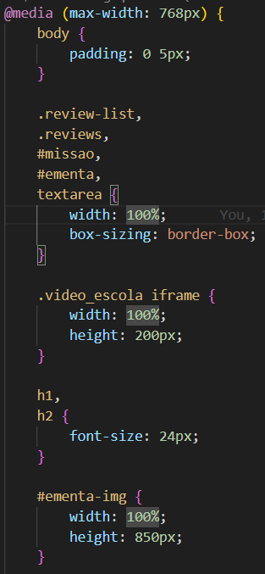 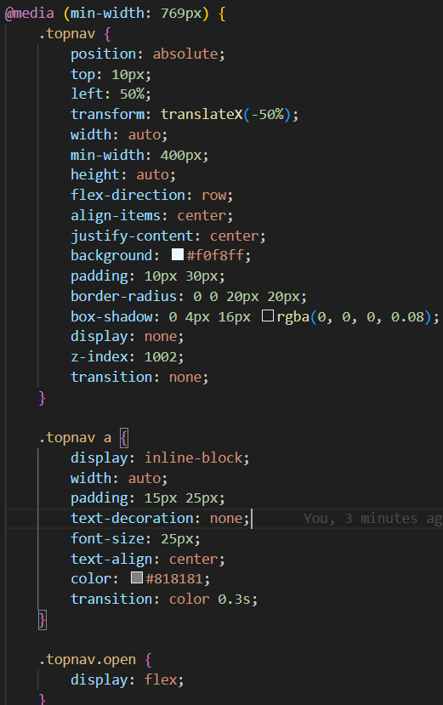

**Figura 10**

Função que detecta o idioma da página em que o utilizador se encontra

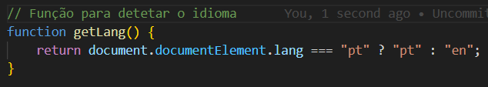

**Figura 11**

Função para implementar a paginação nos comentários feitos pelos pais e encarregados de educação

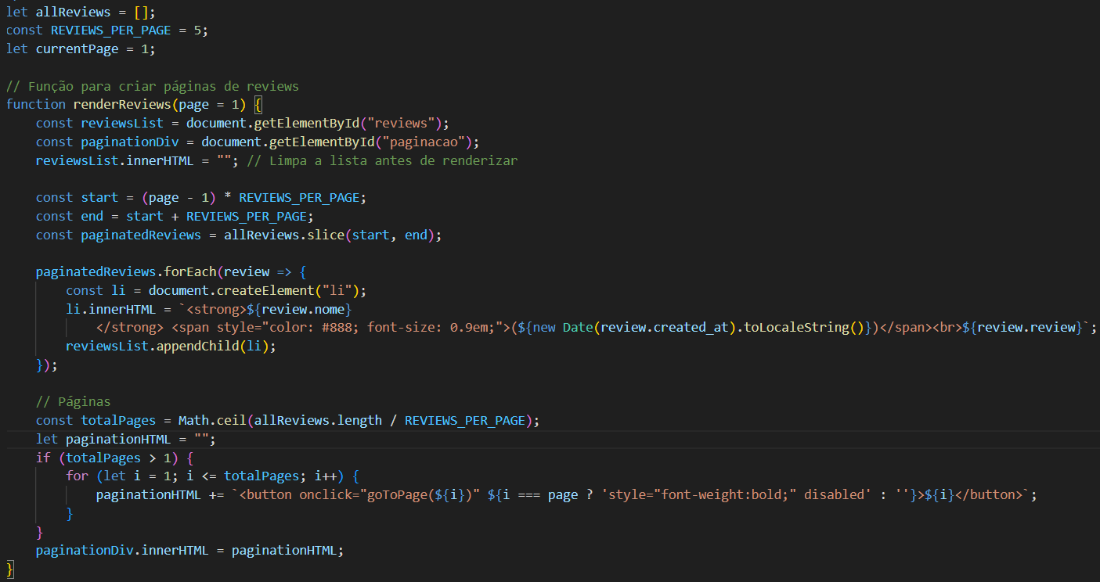

Apresentam-se nesta anexo as opções mais frequentemente utilizadas para a formatação dos documentos utilizando as Normas APA 7ª edição.

A.1 Figuras

Segundo a APA são consideradas figuras: desenhos; fotografias; gráficos; ilustrações; mapas; imagens que acompanhem um texto. Cada figura é numerada com números arábicos de forma sequencial, dentro de texto, como um todo, precedido pela palavra Figura (com a inicial maiúscula). Ex.: **Figura 1**, **Figura 2**, **Figura 3**, etc. Na linha abaixo, +e colocado o título da figura em itálico, sem bold. Depois da figura, são apresentados em "Nota" informações adicionais sobre a figura (ex.: fonte, unidades de medida, abreviaturas e símbolos utilizados).

É obrigatório indicar a fonte quando a figura for extraída de outra obra (se do próprio autor não é necessária indicação).

Figura 1

Descrição da figura (Times New Roman 11 pts, normal, esquerda)

Fonte: Autor (ano, página). [Fonte e/ou nota, por baixo da figura (Times New Roman 10 pts)]

A.2 Tabelas

A tabela é precedida pelo número da tabela e pelo título, ambos alinhados à esquerda. - Na primeira linha, é colocada a negrito a palavra “**Tabela**” seguida de um número árabe (**Tabela 1**, **Tabela 2**, **Tabela 3**,...). Na linha abaixo, é colocado o título da tabela em itálico, sem negrito. - Depois da tabela, são apresentadas as notas.

Tabela 1

Título da tabela. (Times New Roman 11 pts, normal, esquerda)

|  |  |  |  |  |  |  |  |
| --- | --- | --- | --- | --- | --- | --- | --- |
|  | Xxxx | | % | Xxxxx | | % | |
| Xxxxxxx xxxxx xxx | 138 | 30 | | 323 | 70 | |
| Xxxxx xxxx xxxxx xx | 97 | 21 | | 364 | 79 | |
| Xxxxxx xxxxx | 91 | 20 | | 370 | 80 | |
| Xxxxxx xxxxx xxxxxxxx | 180 | 39 | | 281 | 61 | |
| Xxxxxx xxxxx xxxxxxx | 178 | 39 | | 283 | 61 | |
| Xxxxxxxx xxxxxx xxxx | 72 | 16 | | 389 | 84 | |

Texto e dados internos da tabela (Times New Roman 11 pts)

Fonte e/ou nota, por baixo da tabela (Times New Roman 10 pts)

A.3 Utilização de Citações

A.3.1 Citações dentro do texto

As referências a artigos ou livros aparecerão no texto entre parênteses, indicando o sobrenome do autor e o ano, separados por uma vírgula (Peters, 2001). No caso de numa mesma referência se incluírem vários livros ou artigos, serão citados um em continuação do outro por ordem alfabética e separados por um ponto e vírgula (García Aretio, 2002; Sarramona, 2001).

Se na referência se incluírem vários trabalhos de um mesmo autor, bastará colocar o sobrenome e os anos dos diferentes trabalhos separados por vírgulas, distinguindo-se por letras (a, b, etc.) aqueles trabalhos que tenham sido publicados no mesmo ano (Casas Armengol, 1990, 1995, 2000a, 2000b, 2002, 2004).

Se a referência incluir mais de dois autores e for utilizada diversas vezes ao longo do documento utiliza-se sempre o sobrenome do primeiro autor seguido da expressão et al. (Gomes et al., 2010).

Se o sobrenome do autor faz parte do texto só irá entre parênteses o ano de publicação, por exemplo: Keegan (1992) afirmou que [...].

No caso de dois autores fazerem parte do texto utiliza-se o sobrenome dos dois autores separados por “e”, por exemplo: Segundo Keegan e Gomes (1992) [...].

No caso de mais de dois autores fazerem parte do texto, utiliza-se por exemplo: Na linha de pensamento de Gomes et al. (2010) [...].

No caso de pretender referir-se ao trabalho de um autor, com base apenas na informação de um segundo autor (por impossibilidade de consulta da obra original), deve fazer referência aos dois autores, por exemplo: De acordo com Ferreira (1985, citado por Mota, 2014) [...]. Neste caso deve colocar na Bibliografia apenas a obra consultada, isto é, Mota (2014).

No caso de pretender referir-se a legislação ou normas, para facilitar a localização da respetiva obra nas referências bibliográficas, iniciar a referência com a identificação do diploma legal ou da norma, por exemplo: De acordo com o Dec. Lei nº 236/98, de 1 de Agosto [...]

A.3.2 Citações textuais

As citações textuais (copiar literalmente um texto de um autor de um documento) com uma extensão *menor do que 40 palavras* irão entre aspas e, a seguir, entre parênteses, se indicará o sobrenome do autor do texto, o ano e a página ou páginas de onde foi extraído o texto. Exemplo: “por educação a distância entendemos [...] contato ocasional com outros estudantes” (Blanco, 1986, p. 16).

Se o nome do autor formar parte do texto, seria assim: Como Martínez Sanz (2001, p. 102) destaca “...”.

As citações de *40 ou mais palavras* (citações diretas) deverão aparecer num bloco de texto independente, sem aspas e ajustado, com recuo de 1,25 cm à esquerda. No início ou no final se indicará entre parênteses o autor, ano e página/s.

Por questão de estética visual e de chamada de atenção poder-se-á reduzir o tamanho de letra de 1 pt no texto citado, ficando este com 11 pts.

Ter em atenção que a pontuação final está no final do texto e antes da referência, não havendo pontuação final após a referência.

Exemplos:

Segundo Martínez Sanz (2001):

Citação direta com mais de 40 palavras. Citação direta com mais de 40 palavras. Citação direta com mais de 40 palavras. Citação direta com mais de 40 palavras. Citação direta com mais de 40 palavras. Citação direta com mais de 40 palavras. Citação direta com mais de 40 palavras. Citação direta com mais de 40 palavras. Citação direta com mais de 40 palavras. Citação direta com mais de 40 palavras. (p. 102)

Ou:

Texto texto texto:

Citação direta com mais de 40 palavras. Citação direta com mais de 40 palavras. Citação direta com mais de 40 palavras. Citação direta com mais de 40 palavras. Citação direta com mais de 40 palavras. Citação direta com mais de 40 palavras. Citação direta com mais de 40 palavras. Citação direta com mais de 40 palavras. Citação direta com mais de 40 palavras. Citação direta com mais de 40 palavras. (Martínez Sanz, 2001, p. 102)

No caso de se citarem 2 parágrafos, ter-se-á:

Texto texto texto:

Citação direta com mais de 40 palavras. Citação direta com mais de 40 palavras. Citação direta com mais de 40 palavras. Citação direta com mais de 40 palavras. Citação direta com mais de 40 palavras. Citação direta com mais de 40 palavras. Citação direta com mais de 40 palavras. Citação direta com mais de 40 palavras. Citação direta com mais de 40 palavras. Citação direta com mais de 40 palavras. (Martínez Sanz, 2001, p. 102)

A.4 Notas de rodapé

Devem ser evitadas, mas se forem estritamente necessárias utilize este exemplo. Nota[1]

Utilize a opção automática do processador de texto…

A.5 Referências Bibliográficas

**Artigo publicado em revistas científicas**:

Thomaz, J. F., Ferreira, R., & Sousa, A. (2020). Modelo de Avaliação do Desempenho de Pessoas de uma Instituição Particular de Solidariedade Social (IPSS): Caso da ABESRA. *ISLA Multidisciplinary e-Journal*, *3*(1), 51-66. ISSN 2184-299X.

**Livro de um único autor**:

Francisco, A. (2010). *Educação, Globalização e Neoliberalismo. Os novos modos de regulação transnacional das políticas de educação*. Lisboa: Edições 60.

[No caso de edições de países federados, tipo EUA, Suíça, Brasil, etc., no local de edição deve constar a Cidade e o Estado respetivo, exemplo:

Almeida, J. N. (2004). *Solidificação: Processos de Fundição* [apostila]. Rio de Janeiro, RJ: Pontifícia Universidade Católica do Rio de Janeiro.

**Livro de mais do que um autor**:

Fernandes, R., Lopes. A., & Filho, L. M. de F. (2006). *Para a compreensão histórica da infância*. Porto: Campo das Letras.

**Capítulo de livro**:

Ribeiro, A. A., Fernandes Thomaz, J. P. C., & Veiga, R. A. C. (2014). Risk assessment: Information for qualitative estimation of probability and severity in high risk work context. In P. M. Arezes, J. S. Baptista, M. P. Barroso, P. Carneiro, P. Cordeiro, N. Costa, R. B. Melo, A. S. Miguel, & G. Perestrelo (Eds.), *Occupational Safety and Hygiene II* (pp. 217-222). London: CRC Press/Taylor & Francis. ISBN 978-1-138-00144-2. DOI: 10.1201/b16490-40

**Dissertações não publicadas**:

Mendes, M. M. C. (2004). *A Gestão de RH e as políticas de emprego nas PME* [Dissertação de Mestrado não publicada]. Instituto Superior de Gestão e Administração de Santarém.

**Teses não publicadas**:

Coimbra, M. N. C. T. (2011). *O Círculo do Marketing* [Tese de doutoramento não publicada]. Universidade de Lisboa.

**Artigos consultados em indexadores eletrónicos**:

Goldsmith, L., Snider, D., & Hamm, S. (2010). *Student perception of their online learning experience*. Obtido em 04 Março 2011, de http://cnx.org/content/m35740/latest

**Legislação:**

Decreto-Lei nº 236/98, de 1 de Agosto [Estabelece normas, critérios e objetivos de qualidade com a finalidade de proteger o meio aquático e melhorar a qualidade das águas em função dos seus principais usos. Revoga o Decreto-Lei n.º 74/90, de 7 de Março]. *Diário da República n.º 176/1998, Série I-A de 1998-08-01* (pp. 3676-3722). Lisboa: Ministério do Ambiente. <https://dre.pt/application/conteudo/430457>

1. Texto da nota 1